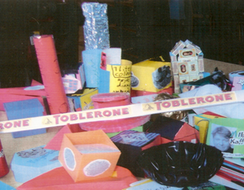
Design af emballage
I bliver ansat i et firma, der fremstiller emballager til mange forskellige ting, bl.a. design af chokoladeæsker, kartonner til juice, pakker til kuglepenne og dåser til slik.
Nogle af produkterne skal kunne indeholde bestemte mængder som fx 1 liter, mens andre er mere afhængige af indholdet.
En kunde henvender sig for at få designet en ny emballage. Kunden har følgende krav til emballagen:
- Den skal kunne indeholde en liter.
- Grundfladen skal helst være regulær.
- Den skal kunne pakkes hensigtsmæssigt i større antal for at blive transporteret til andre dele af landet.
- Den vil blive solgt i et supermarked og anbragt hjemme, fx i køleskabet.
- Kunden vil gerne have, at I også tænker på forbruget af materiale til emballagen, ikke bare af økonomiske grunde, men også af hensyn til miljøet.
Problemstilling
- I skal undersøge de udleverede emballager i forhold til de krav, kunden stiller.
- Dernæst skal I udarbejde et forslag til en form, som opfylder kundens ønsker.
- Forslaget skal indeholde skitser, tegninger og beregninger.
- Ideer til oplægget
I kan
- måle på de udleverede emballager og undersøge om det angivne rumindhold er korrekt.
- sammenligne de forskellige emballagers materialeforbrug.
- overveje, hvilke typer rumlige figurer, der kan bruges som emballage.
- vælge en form og give forslag til mål på emballagen, så den kan indeholde 1 liter.
- undersøge hvad der sker, når I ændrer på et af målene.
- overveje, hvilke muligheder det giver, hvis grundfladen ikke behøver være regulær.
- overveje, hvordan den valgte emballage kan udvikles til en, der kan indeholde 2 liter:
- i højden
- i bredden
- i alle tre dimensioner
- overveje, hvordan de forskellige emballager kan pakkes i et antal på en Europalle (1200 mm lang og 800 mm bred).
I kan bruge et regneark til at indtaste mål og formler, så I kan foretage beregninger.
I kan tegne både en skitse og en udfoldning af emballagen.

Kommentarer til DESIGN AF EMBALLAGE
Materialer
Forskellige emballager.
Forskellige rumlige figurer.
Eventuelt et regneark med indtastet formel for fx pyramidestub.
Eleverne skal have computer med adgang til internettet.
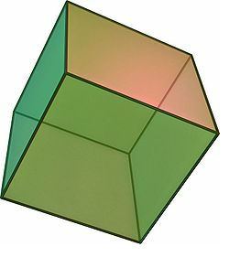


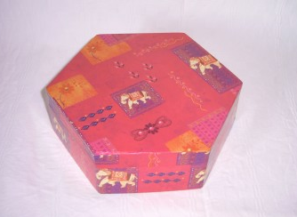

Vurdering af elevernes matematiske kompetencer kan foregå på baggrund af følgende fire spørgsmål:
- Viser eleven sine matematiske kompetencer ved at handle på en indsigtsfuld måde i forbindelse med problemstillingen?
- Kan eleven benytte sin viden og sine færdigheder i forhold til problemstillingen?
- Arbejder eleven undersøgende og systematisk, viser eleven initiativ, og bringer eleven sin faglighed i spil i sin gruppe?
- Kan eleven kommunikere med og om matematik?

Vedr. a)
I oplægget har eleverne mulighed for vise kendskab til modelleringskompetencen, som kan indeholde disse proceselementer:
- Kan eleverne definere og afgrænse problemet?
- Kan eleverne opstille en matematisk model, der kan bruges i forbindelse med en problemstilling?
- Kan eleverne udarbejde en matematisk løsning med brug af modellen?
- Kan eleverne analysere sine resultater i forhold til problemstillingen?
- Kan eleven forholde sig kritisk til egne og andres modeller?
Vedr. b)
Eleverne har mulighed for i oplægget at bringe sin faglige viden om rumfang og areal i spil. Desuden har eleverne mulighed for at demonstrere viden og kunne i arbejdet med regneark, enten på egen hånd eller med assistance af det bearbejdede regneark, der kan udleveres.
Vedr. c)
Eleverne har mulighed for at undersøge og eksperimentere, blandt andet ved hjælp af regneark. Eleverne skal anvende dialogen til at afgøre, hvilke former for emballage, der synes anvendelige, og som lever op til krav og ønsker.
Desuden skal der bedømmes, om eleverne kan samarbejde med gruppen på punkter som disse:
- Bliver der lavet en arbejdsplan, og er gruppen i stand til at arbejde bevidst i henhold til denne?
- Fordeles opgaverne eller løses de i fællesskab?
- Tager de enkelte elever initiativer?
- Er gruppen i stand til at konkludere på diskussioner

Vedr. d)
I kommunikation vægtes der, om eleverne kan indgå i en faglig dialog med lærer/censor og med sin gruppe, og om eleven kan fremlægge sit arbejde med præcision, brug af fagsprog, vekslen mellem dagligt og matematisk sprog.

